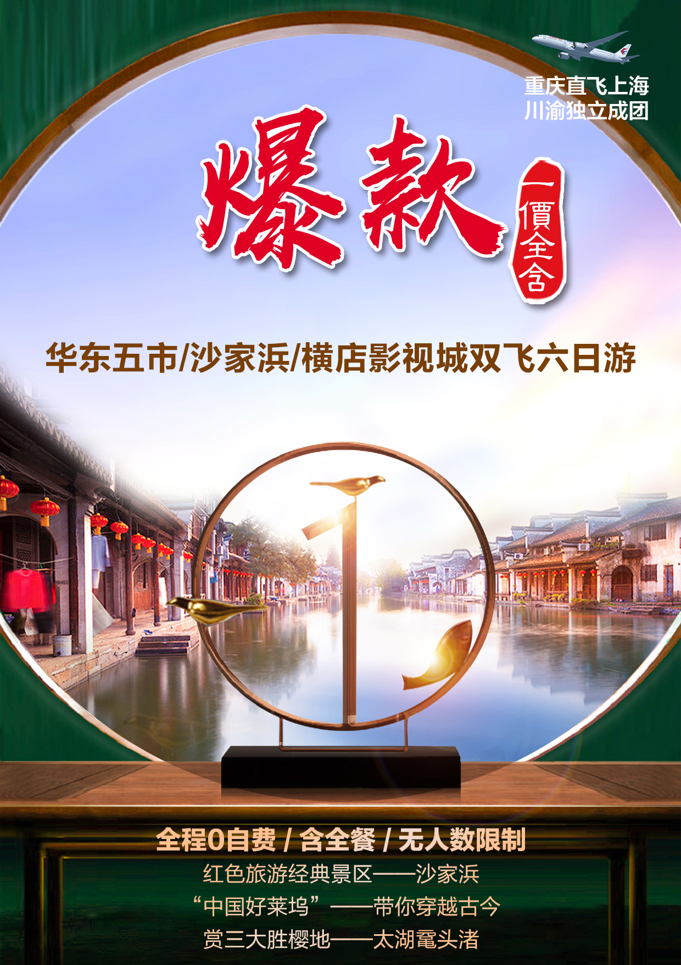
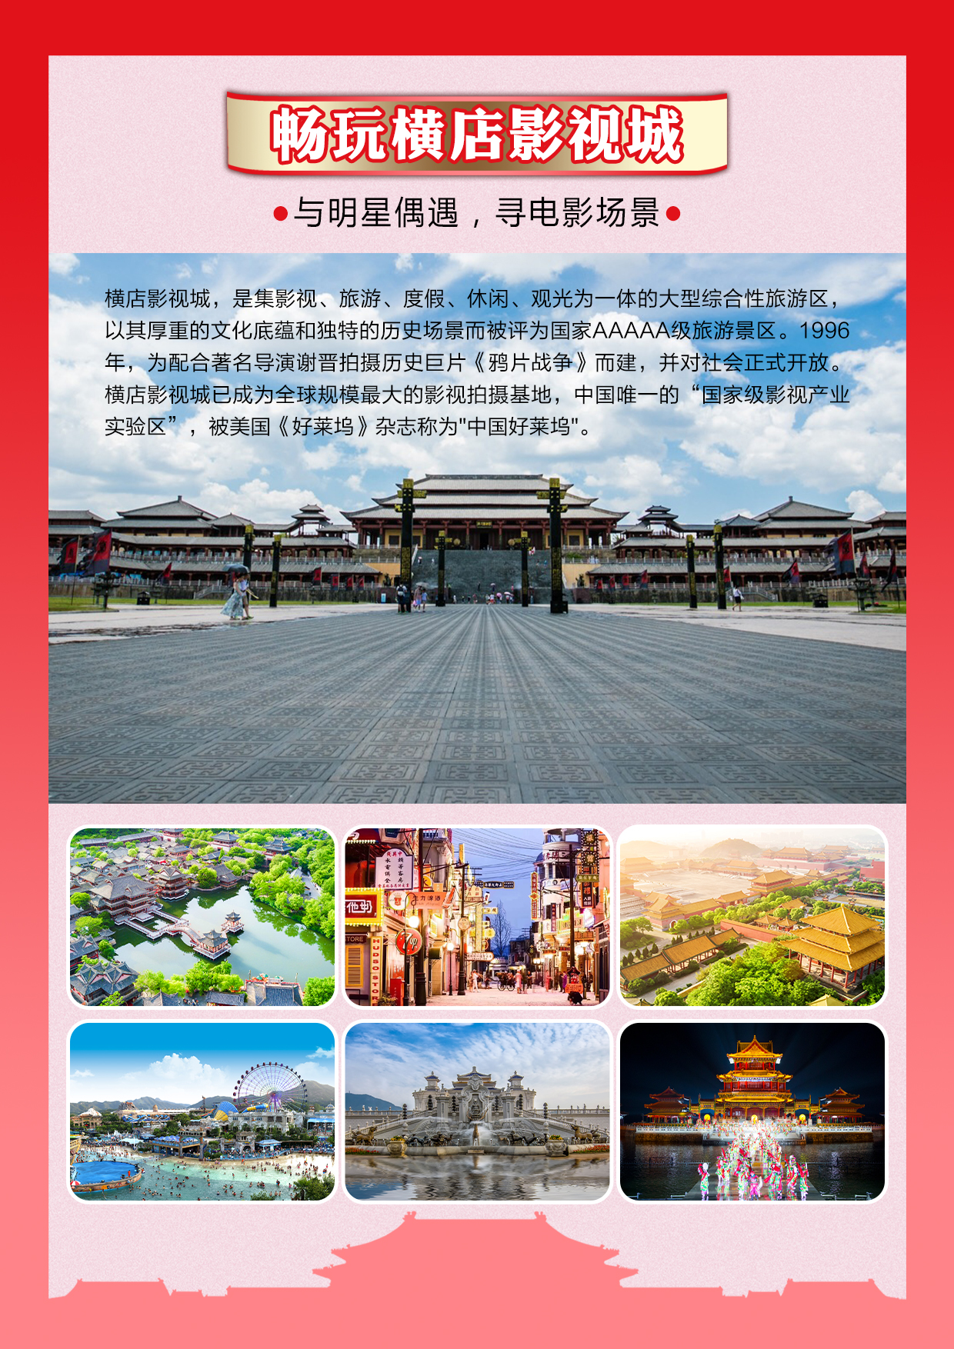

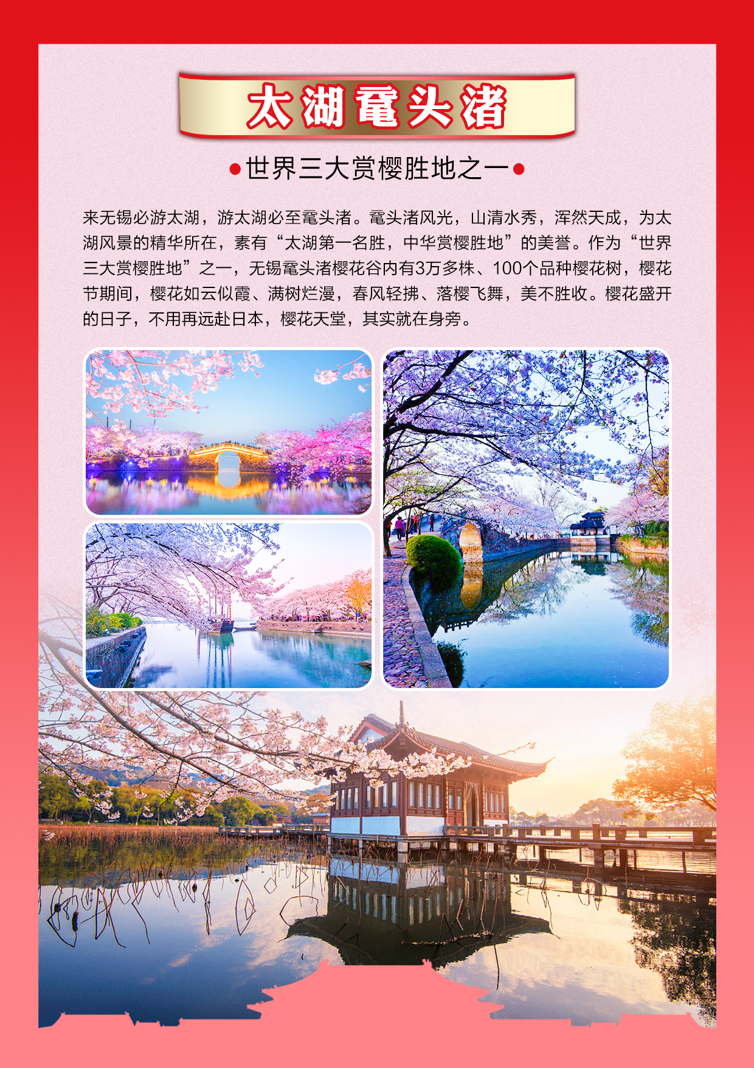

华东五市+沙家浜+横店影视城双飞6日游
产品特色：
全程0自费、含全餐
红色旅游经典景区--沙家浜
赏三大胜樱地--太湖鼋头渚
“中国好莱坞”--带你穿越古今
天数 | 行 程 | 用 餐 | 住 宿
Day01 | 重庆-上海—乌镇东栅 | 中晚 | 乌镇外
Day02 | 乌镇-横店影视城 | 早中晚 | 横店
Day03 | 横店影视城-杭州西湖 | 早中晚 | 杭州
Day04 | 杭州-无锡鼋头渚-苏州七里山塘 | 早中晚 | 苏州
Day05 | 苏州盘门-上海 | 早中晚 | 上海
Day06 | 上海外滩-南京路-城隍庙-重庆 | 早中 | 温暖的家

行程安排
第一天： 重庆-上海-乌镇 餐：中晚餐 住：乌镇外
◎………………………………………………………………………………………………………………………………
重庆江北机场国内出发大厅集合，乘座飞机飞往上海，（参考航班：MU5422 07：10)飞行时间约120分钟,飞机上无导游，由我社送团工作人员在机场协助游客办理登机相关手续，抵达上海机场后，导游接机 车赴乌镇（车程约2小时）。
游览 【乌镇东栅】（游览时间不低于1小时）
江南水乡 “中国最后的枕水人家” 影视片[似水年华]等的拍摄取景地— 乌镇具典型江南水乡特征，完整地保存着原有晚清和民国时期水乡古镇的风貌和格局。陈运和诗《乌镇剪影》赞“一个现代文明影响不大的世界 一张古老色彩依然浓重的史页”。以河成街，街桥相连，依河筑屋，水镇一体，组织起水阁、桥梁、石板巷、茅盾故居等独具江南韵味的建筑因素，体现了中国古典民居“以和为美”的人文思想，以其自然环境和人文环境和谐相处的整体美，呈现江南水乡古镇的空间魅力。入住酒店休息。
第二天：乌镇-横店影视城 餐：早中晚 住：横店
◎………………………………………………………………………………………………………………………………
车赴【横店影视城】（车程约2小时）横店影视城为全球规模最大的影视拍摄基地，普天之下，莫非王土；率土之滨，莫非王臣。英雄比剑，梦回秦朝等。游览江南皇城-【明清宫苑】（约2小时）：《甄嬛传》《步步惊心》《宫锁心玉》《金枝欲孽》《满城尽带黄金甲》《鹿鼎记》《天下无双》《宫锁珠帘》《宫锁沉香》等拍摄地。有机会遇到你喜欢的大明星哦！
第三天：横店-杭州 餐：早中晚 住：杭州
◎………………………………………………………………………………………………………………………………
参观《琅琊榜》《英雄》《芈月传》《荆轲刺秦王》《无极》《寻秦记》《汉武大帝》《《木乃伊3》《鸿门宴》《倾世皇妃》《天将雄师》等巨片诞生地——【秦王宫景区】，车赴杭州（车程约2小时），参观【杭州丝绸博物馆】了解中国丝绸之路、丝绸文化。
游览西湖景区【漫步西湖】（游览时间不低于60分钟）游览【花港观鱼】观康熙御笔，漫步苏堤。欣赏平湖秋月、苏堤春晓、断桥残雪、雷峰夕照、南屏晚钟、曲苑风荷、花港观鱼、柳浪闻莺、三潭印月等西湖十景。
温馨提示：
1、如遇西湖限行或交通管制，西湖风景区大巴车将禁止进入，客人需要换乘景区公交车，自理单趟2元/人，往返4元/人，如需包车200-400元/趟，限乘50人，费用自理，具体当天以景区安排为准，敬请谅解！
第四天：杭州-无锡-苏州 餐：早中晚 住：苏州
◎………………………………………………………………………………………………………………………………
参观【蒂泰尼水晶博物馆】约1.5小时。在这里你可以体验水晶的神奇形成，感受天公造物的奇妙之处。这里也是中国最大的水晶批发和集散中心。车赴无锡（车程约2.5小时）
游览【太湖鼋头渚】（游览时间约1.5小时） 每年3-4月太湖樱花节。"太湖之春"鼋头渚樱花节，以"花开太湖迎世博、浪漫相约鼋头渚"为主题，以"创意、互动、浪漫、休闲"为特色，融都市时尚文化、城市休闲文化和太湖山水文化于一体的文化活动。车赴苏州
晚上游览【七里山塘老街】（游览时间不低于1小时）：唐宝历二年（825年），大诗人白居易从杭州调任苏州刺史，为了便利苏州水陆交通，开凿了一条西起虎丘东至阊门的山塘河，塘河和山塘街长约七里，叫“七里山塘”。在这里你可以品尝到地道的苏州小吃！
第五天：苏州-上海 餐：早中晚 住：上海
◎………………………………………………………………………………………………………………………………
参观【苏州珍珠博物馆】，了解苏州的历史文化，了解淡水珍珠的历史文化、形成、养殖、鉴别等，丰富您的旅途。
游览全国百家红色旅游经典景区-【沙家浜】景区（参观时间不少于60分钟）：抗日战争时期，在芦苇荡的绿色帐蔓里，新四军战士和沙家浜人民共同谱写了一首首壮丽的战斗诗篇；现有沙家浜革命历史纪念馆、春来茶馆、横泾老街、芦荡湿地等景点。以沙家浜革命故事为原型创作的现代京剧《沙家浜》唱红大江南北，家浜因此闻名遐迩》。车赴上海（车程约1小时）
游览江南三大庙会之一【城隍庙老街】自由活动（自由活动时间不低于1.5小时）凡来上海的中外游客大都要到老城隍庙走走，可以自费品尝各式各样的特色小吃，千万不能错过九曲桥边上最正宗的南翔小笼包哦！
第六天：上海-重庆 餐：早中 住：温暖的家
◎………………………………………………………………………………………………………………………………
游览上海标地【外滩风光带】（游览时间不低于1小时）
它是上海的风景线游客必到之地，东临黄浦江，西面为哥特式、罗马式、巴洛克式、中西合璧式等52幢风格各异的大楼，被称为“万国建筑博览群”。
游览素有“中华商业第一街”之美誉世界闻名的商业街区【南京路】根据航班时间，（参考时间：MU5433 21:05），乘旅游车乘前往上海机场乘座飞机（机上无导游，全程约120分钟）返回重庆江北机场。

服务标准：

费用包含 | 用餐 | 早餐：酒店内用（酒店免费提供，不用餐不退餐费）5早
正餐：11正，正餐10人一桌，8菜1汤，不含酒水（用餐标准：15元/午餐、15元/晚餐）
横店用餐标准：20元/人/午餐/晚餐
 |  | 用餐说明：已经包含行程中列明的部分特色餐，飞机餐视为正餐，以航机上提供为准，落地后不再另外补餐或退费；部分旅游目的地的团队用餐口味偏清淡，并因为团队餐厅数量有限，用餐时可能会出现排队的情况，敬请谅解。团队用餐为预定用餐制，如因客人原因放弃用餐，餐费不退，烦请留意；
 | 住宿 | 全程入住商务酒店。房差300元/人。全程行程内标注天数旅游团队酒店双人标间，要求单住的客人请另补单房差费用。 部分酒店因注重环境保护原因，通常不提供一次性洗漱用品，请自备拖鞋、牙膏、牙刷等）；酒店设施：双床（或大床或单床）、卫生间、空调、电视、热水器等基本设施。
 | 交通 | 飞机：重庆/上海/重庆往返直飞机票及机建燃油附加税费（团队经济舱，机票不能退票、不能改签、不能更名）；
 |  | 旅游车：旅游目的地旅游资质空调巴士，1人1正座（儿童也含座位）；
 | 景点 | 行程中景点第一道大门票
 | 导游 | 旅游目的地地接导游服务；
 | 儿童 | 2-12岁儿童只含：机票，正餐的半餐，车位，导游服务，其他费用自理
费  用不含 | 证件 | 国内线：有效中国居民身份证原件
 | 保险 | 国内线：旅游意外保险（强列建议客人购买旅游意外保险，保险费用：10元/人，最高赔付保险金额：10万元/人，以保险公司赔付条款为准）
 | 其它 | 1、燃油波动：国际油价波动引起的国内机票及国际机票燃油附加费的临时增加或上涨，上浮具体金额遵照各大航空公司的有关通知执行；  2、旅游期间一切私人性质的消费，如：洗衣，通讯，娱乐等，及行程中未提及的其它一切费用；  3、重庆交通：重庆市区（或游客出发地）往返重庆江北机场/重庆火车站/重庆码头的交通费用；  4、按照国际惯例，小费是给服务人员服务的报酬及对服务的认可，境内外相关服务人员（酒店、餐厅等）服务出色，游客可适当给予服务小费以示鼓励（金额：人民币10-20元/次不等）；  5、因战争，台风，海啸，地震，恶劣天气等不可抗力因素而引起的一切费用。
特别提示 | 1、我社或当地旅行社在不减少景点及降低服务标准的前提下，有权于游览过程中视当时的条件、情况及突发事件调整景点的游览先后顺序；  2、导游或领队，有义务为游客介绍景区自费游乐项目，但不作为强迫推荐，是否参与由游客视自己身体情况及能否控制风险而自定；  3、本行程为约定行程，客人不能于旅游过程中随意脱团，客人如若临时脱团，按300元/人/天费用收取违约金；  4、烦请各位游客详细阅读本旅游行程，并请结合旅游行程安排考量自身健康状况是否适合参加本次旅游，游客应对自己身体健康状况承担责任。特殊人群（包括但不限于）：重症疾病患、70岁及以上的高龄老年人等，必须出具三个月内二级以上公立医院的体检报告，体检报告需证明客人身体健康状况适宜参加此次旅游，并且必须有具有民事行为能力的直系家属一起陪同出游才能参团。另香港、澳门政府有权利拒绝中国大陆地区的孕期妇女入境，建议孕期妇女不要参团港澳旅游。
参团须知 | 1、遵守当地法律及法规：  参加行程中含有或是游客自行参加当地项目如：潜水、跳伞、滑雪、滑冰、滑翔、狩猎、攀岩、探险、武术、摔跤、特技、赛马、赛车、蹦极、卡丁车、漂流、骑马等高风险项目的，请根据自身身体健康情况及年纪因素考虑是否参加，本社建议独立出行的未成年人、55岁以上老年人、有心脏病史及不适合参加以上项目的人群不要参加以上项目，以上项目存在一定安全风险！！！如在签约时代表人已签合约或是游客自由自主参加以上项目，视为已全部清楚并完全理解以上项目所存在的风险，由于游客自身原因造成的一切伤害均由游客自行负责。因游客自身原因（包括但不限于不准时到集合地、私自外出无法联系等）造成景点及浏览时间有所变动或不能正常进行的，一切后果由游客自行承担，社将不承担任何责任。在自由活动期间，按行程约定旅行社不再提供司机、导游服务，敬请游客注意人身财产、安全。  2、酒店内的注意事项：  酒店内如有收费电视，且自行收看该种电视的，请离店时到前台付费。 酒店房间内如有食品或日用品的，均属于游客自由自主消费物品，不包含在团费中，如果自由享用后，请离店时到前台付费。在入厕或洗浴时请格外小心，以避免因有水渍、洗漱液体类导致滑倒摔伤。  3、其它注意事项：  寻求紧急救援：遇有紧急事件，包括遗失、遇贼、意外受伤、急症、火警等等，请及时告知导游，也可拔打当地的119、110、120等电话求援，也可向街上的巡警或到警局报案。随身物品：随身贵重物品请随身携带并自行妥善保管，不可放在行李箱内，防止丢失，同时请谨防扒手。  证件：请随身携带并妥善保管有效身证件，如身份证，户口本等，以免遗失造成的不必要的麻烦。一切贵重物品（包括护口薄、身份证、现金等）必须随身携带，不可放在旅游车上或酒店房间内，以防不测。如有遗失，旅行社不承担赔偿责任。  4、安全：  出门在外，安全第一！请尊重旅游当地的风土人情、风俗习俗及宗教信仰，以免发生口角或是冲突，如有异常情况请第一时间告知导游、全陪或签约旅行社，由他们出面协商处理；在所有交通工具上（包括汽车、火车、轮船、飞机）请按相关规定就坐，如有安全带的请按提示系统好安全带，走动时请把好扶手，确保安全；上、下楼梯请扶好站稳，避免踏空或摔伤、在通过旋转式的门时请一一的通过，避免拥挤造成挂伤等等。晚间休息，注意检查房门、窗是否关好，贵重物品可放在酒店保险柜或贴身保管。护照证件及贵重物品随身携带，请勿交给他人或留在车上、房间内。行走在街上特别注意小偷、抢劫者，遇紧急情况，尽快报警或通知领队或导游。下车是请记住车号、车型。如迷路请站在曾经走过的地方等候、切不可到处乱跑，请随身携带酒店卡，在迷路时也可打的士回酒店。过关或是登机时，不要帮他人携带物品，更不要帮陌生人，并注意将旅行包看管好，以免招致不必要的麻烦。夜晚最好不要外出，如确需外出的，最好邀约3人以上并有男士一道，并告知领队去处，注意11点之前回酒店。  5、饮食：  如遇餐食中含有跟自身体质过敏相关的食物，请慎重考虑是否食用，同时敬请注意地域差异带来的水土不服等异常情况，游客可以根据自身口味，自带一些榨菜，辣酱品等让自己在旅游尽量多吃，以保证有充沛的精力游览。  6、意见单：  意见单是评定旅游接待质量的重要依据，请游客在游览行程完毕后，如实填写意见、建议或表扬内容；如有接待质量问题或是争议请在当地提出，双方协商解决，协商未果，可向有关部门提出投诉。恕不接受虚填、假填或不填以及逾期投诉而产生的后续争议，敬请谅解！
附件一：补充协议书
在此次旅游安排中，___________________和旅行社经过协商达成一致意见。要求旅行社把以下购物店及推荐自费项目安排进行程里面，签字确认。
一、全程行程外2个购物店，具体如下：
城市 | 购物店名称 | 介绍 | 停留时间
桐乡 | 润玉珠宝 | 该博物馆最大特色是所呈现的玉器。包括有璧、琮、钺、璜、冠形器、三叉  形玉器、玉镯、玉管、玉珠、玉坠、柱形玉器、锥形玉器、玉带及环等； 这  些玉器表明当时统治者内部已有了严格的礼仪等级制度。是良渚文化进入文  明时代的重要标志。 | 约2小时
上海 | 万象或东盟乳胶城 | 泰国原产的纯天然、乳胶枕头、乳胶床垫，能够完全适应颈部形状的变化而让您的颈椎和脊椎处在均匀撑托状态，不仅有助于释放颈椎来自白天的压力，还对颈椎疼痛困扰的人带来辅助康复作用 | 约1.5小时

二、对于此次旅行，旅行社需确保无强迫行为。
三、商品购买时请注意，根据当地相关法律，某些商品一经售出不再接受退货；若属于质量问题，旅行社无条件接受退货。
四、以上陈述推荐项目仅适用本行程，其他消费行为旅行社可以协助办理，但不承担任何责任。
我本人已详细阅读了同旅游公司签订的旅游合同、本协议书等全部材料，充分理解并清楚知晓此次旅游的全部相关信息，平等自愿按协议约定履行全部协议并确认：
1、旅行社已就本次旅行的上述协议项目（或购物店或推荐自费项目）的特色、旅游者自愿参加购物或自费项目的相关权益及风险对我进行了全面的告知、提醒。经慎重考虑后，我自愿选择并参加上述协议项目（或购物店或推荐自费项目），此协议的签订过程旅行社并无强迫。我承诺将按照导游提醒自愿参加上述项目，并理性消费，注意人身和财产安全。如因旅行社不能控制原因无法安排的，我对旅行社予以理解，双方互不追责。
2、本人同意导游在不减少旅游景点数量的前提下，为优化旅游体验，可根据实际情况调整景点游览顺序。
3、我自愿同意此协议为旅游合同的补充协议，为旅游合同不可分割的组成部分，效力同旅游合同。
双方签字：旅游者确认：（以上资料属实，已阅读并同意本行程内容及记载的服务项目、条款及附加协议）
旅游者认可以上行程安排签字确认： 年 月 日
旅行社签约代表（联系人）： 年 月 日

